АДМИНИСТРАЦИЯ
УРМАРСКОГО
МУНИЦИПАЛЬНОГО ОКРУГА
ЧУВАШСКОЙ РЕСПУБЛИКИ

ПОСТАНОВЛЕНИЕ

15.12.2025 № 1729
п. Урмары


ЧÃВАШ РЕСПУБЛИКИН
ВÃРМАР МУНИЦИПАЛЛÃ ОКРУГÊН
АДМИНИСТРАЦИЙÊ

ЙЫШÃНУ

15.12.2025 1729 №
Вâрмар поселокê

Об утверждении Правил определения нормативных затрат на обеспечение функций муниципальных органов Урмарского муниципального округа Чувашской Республики, включая подведомственные им казенные учреждения Урмарского муниципального округа Чувашской Республики

В соответствии с Федеральным законом от 05.04.2013 № 44-ФЗ «О контрактной системе в сфере закупок товаров, работ и услуг для обеспечения государственных и муниципальных нужд», постановлением Правительства Российской Федерации от 13 октября 2014 г. № 1047 «Об общих правилах определения нормативных затрат на обеспечение функций государственных органов, органов управления государственными внебюджетными фондами и муниципальных органов, определенных в соответствии с Бюджетным кодексом Российской Федерации наиболее значимых учреждений науки, образования, культуры и здравоохранения, включая соответственно территориальные органы и подведомственные казенные учреждения, а также Государственной корпорации по атомной энергии «Росатом», Государственной корпорации по космической деятельности «Роскосмос» и подведомственных им организаций», постановлением Кабинета Министров Чувашской Республики от 26 марта 2015 г. № 97 «Об утверждении Правил определения нормативных затрат на обеспечение функций государственных органов Чувашской Республики, включая подведомственные им казенные учреждения Чувашской Республики, органов управления Территориальным фондом обязательного медицинского страхования Чувашской Республики» администрация Урмарского муниципального округа Чувашской Республики п о с т а н о в ля е т :
1.Утвердить прилагаемые Правила определения нормативных затрат на обеспечение функций муниципальных органов Урмарского муниципального округа Чувашской Республики, включая подведомственные им казенные учреждения Урмарского муниципального округа Чувашской Республики (далее - Правила).
2.Общий объем затрат, связанных с закупкой товаров, работ, услуг, рассчитанный на основе нормативных затрат на обеспечение функций муниципальных органов Урмарского муниципального округа Чувашской Республики, включая подведомственные им казенные учреждения Урмарского муниципального округа Чувашской Республики не может превышать объем доведенных муниципальным органам Урмарского муниципального округа Чувашской Республики и находящимся в их ведении казенным учреждениям Урмарского муниципального округа Чувашской Республики как получателям средств бюджета Урмарского муниципального округа Чувашской Республики лимитов бюджетных обязательств на закупку товаров, работ, услуг в рамках исполнения бюджета Урмарского муниципального округа Чувашской Республики.
3.Контроль за исполнением постановления возложить на сектор организации и проведения муниципальных закупок администрации Урмарского муниципального округа Чувашской Республики.
4.Настоящее постановление вступает в силу после его официального опубликования.

Глава Урмарского муниципального округа
Чувашской Республики В.В. Шигильдеев

Волкова Алина Юрьевна
8(835-44) 2-19-02
Утверждено
постановлением администрации
Урмарского муниципального округа
Чувашской Республики
от 15.12.2025 №1729

Правила

определения нормативных затрат на обеспечение функций муниципальных органов Урмарского муниципального округа Чувашской Республики, включая подведомственные им казенные учреждения

Урмарского муниципального округа Чувашской Республики

1. Настоящие Правила устанавливают порядок определения нормативных затрат на обеспечение функций муниципальных органов Урмарского муниципального округа Чувашской Республики (далее - муниципальный орган), включая подведомственные им казенные учреждения Урмарского муниципального округа Чувашской Республики в части закупок товаров, работ, услуг (далее - нормативные затраты).

2. Нормативные затраты применяются для обоснования закупок соответствующего муниципального органа и подведомственных муниципальному органу казенных учреждений Урмарского муниципального округа Чувашской Республики.

3. Нормативные затраты в части затрат на обеспечение функций подведомственных муниципальным органам казенных учреждений Урмарского муниципального округа Чувашской Республики, которым в установленном порядке утверждено муниципальное задание на оказание муниципальных услуг (выполнение работ), определяются в порядке, установленном Бюджетным кодексом Российской Федерации для расчета нормативных затрат, применяемых при определении объема финансового обеспечения выполнения указанного муниципального задания.

4. Нормативные затраты, порядок определения которых не установлен Методикой определения нормативных затрат на обеспечение функций муниципальных органов Урмарского муниципального округа Чувашской Республики, включая подведомственные им казенные учреждения Урмарского муниципального округа Чувашской Республики, предусмотренной приложением к настоящим Правилам (далее - Методика), определяются в порядке, устанавливаемом муниципальными органами.

При утверждении нормативных затрат в отношении проведения текущего ремонта муниципальные органы учитывают его периодичность, предусмотренную пунктом 68 Методики.

При определении нормативных затрат муниципальные органы применяют национальные стандарты, технические регламенты, технические условия и иные документы, а также учитывают регулируемые цены (тарифы) и положения пункта 2 настоящего постановления.

5. Для определения нормативных затрат в соответствии с разделом I Методики в формулах используются нормативы количества и цены товаров, работ, услуг, устанавливаемые муниципальными органами, если эти нормативы не предусмотрены приложением № 1 к Методике. При этом нормативные затраты муниципальных органов в сфере информационно-коммуникационных технологий учитываются с применением вида расходов 242 «Закупка товаров, работ, услуг в сфере информационно-коммуникационных технологий».

Для определения нормативных затрат в соответствии с разделом II Методики в формулах используются нормативы количества и цены товаров, работ, услуг, устанавливаемые муниципальными органами, если эти нормативы не предусмотрены приложением № 2 к Методике.

Устанавливаемые муниципальными органами нормативы количества товаров, работ, услуг не должны превышать фактическое количество соответствующих товаров, работ, услуг муниципальных органов за предыдущие годы.

6. Муниципальные органы разрабатывают и утверждают индивидуальные (установленные для каждого работника) и (или) коллективные (установленные для нескольких работников), формируемые по категориям или группам должностей (исходя из специфики функций и полномочий муниципального органа, должностных обязанностей его работников) нормативы:

а) количества абонентских номеров пользовательского (оконечного) оборудования, подключенного к сети подвижной связи, с учетом нормативов, предусмотренных приложениями № 1-3 к Методике;

б) цены услуг подвижной связи с учетом нормативов, предусмотренных приложениями № 1-3 к Методике;

в) количества SIM-карт, используемых в средствах подвижной связи, с учетом нормативов, предусмотренных приложением № 1 к Методике;

г) количества SIM-карт, используемых в планшетных компьютерах, с учетом нормативов, предусмотренных приложением № 2 к Методике;

д) количества и цены принтеров, многофункциональных устройств, копировальных аппаратов и иной оргтехники;

е) количества и цены средств подвижной связи с учетом нормативов, предусмотренных приложением № 1 к Методике;

ж) количества и цены планшетных компьютеров с учетом нормативов, предусмотренных приложением № 2 к Методике;

з) количества и цены ноутбуков с учетом нормативов, предусмотренных приложением № 3 к Методике;

и) количества и цены носителей информации;

к) цены и объема потребления расходных материалов для различных типов принтеров, многофункциональных устройств, копировальных аппаратов и иной оргтехники;

л) перечня периодических печатных изданий и справочной литературы;

м) количества и цены рабочих станций с учетом нормативов, предусмотренных пунктом 24 Методики;

н) количества и цены транспортных средств с учетом нормативов, предусмотренных приложением № 2 к Методике;

о) количества и цены мебели с учетом нормативов количества, предусмотренных приложением № 3 к Методике;

п) количества и цены канцелярских принадлежностей;

р) количества и цены хозяйственных товаров и принадлежностей;

с) количества и цены материальных запасов для нужд гражданской обороны;

т) площади на 1 работника;

у) количества и цены иных товаров и услуг.

7. Количество планируемых к приобретению товаров (основных средств и материальных запасов) определяется с учетом фактического наличия количества товаров, учитываемых на соответствующих балансах у муниципального органа и подведомственных ему казенных учреждений Урмарского муниципального округа Чувашской Республики.

8. В отношении товаров, относящихся к основным средствам, устанавливаются сроки их полезного использования в соответствии с требованиями законодательства Российской Федерации о бухгалтерском учете или исходя из предполагаемого срока их фактического использования. При этом предполагаемый срок фактического использования не может быть меньше срока полезного использования, определяемого в соответствии с требованиями законодательства Российской Федерации о бухгалтерском учете.

Муниципальными органами может быть установлена периодичность выполнения (оказания) работ (услуг), если такая периодичность в отношении соответствующих работ (услуг) не определена нормативными правовыми (правовыми) актами.

9. Значения нормативов цены и нормативов количества товаров, работ и услуг для руководителей подведомственных муниципальным органам казенных учреждений Урмсарского муниципального округа Чувашской Республики не могут превышать (если установлено верхнее предельное значение) или быть ниже (если установлено нижнее предельное значение) нормативов цены и нормативов количества соответствующих товаров, работ и услуг, предусмотренных Методикой, для муниципального служащего Урмарского муниципального округа Чувашской Республики, замещающего должность руководителя (заместителя руководителя) структурного подразделения муниципального органа, относящуюся к высшей группе должностей муниципальной службы категории «руководители».

Значения нормативов цены и нормативов количества товаров, работ и услуг для руководителя муниципального органа, не являющегося муниципальным служащим Урмарского муниципального округа Чувашской Республики, разрабатываются и утверждаются муниципальным органом, в котором он осуществляет свою деятельность.

10. Нормативные затраты подлежат размещению на официальном сайте единой информационной системы в сфере закупок в информационно-телекоммуникационной сети «Интернет».

.
Приложение
к Правилам определения
нормативных затрат на обеспечение
функций муниципальных органов
Урмарского муниципального округа
Чувашской Республики, включая
подведомственные им казенные учреждения
Урмарского муниципального округа
Чувашской Республики

Методика

определения нормативных затрат на обеспечение функций муниципальных органов

Урмарского муниципального округа Чувашской Республики, включая подведомственные им казенные учреждения Урмарского муниципального округа Чувашской Республики

- Затраты на информационно-коммуникационные технологии

Затраты на услуги связи

- Затраты на абонентскую плату (Заб) определяются по формуле
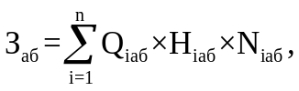
где:
Qi аб - количество абонентских номеров пользовательского (оконечного) оборудования, подключенного к сети местной телефонной связи, используемых для передачи голосовой информации (далее - абонентский номер для передачи голосовой информации), с i-й абонентской платой;
Hi аб - ежемесячная i-я абонентская плата в расчете на 1 абонентский номер для передачи голосовой информации;
Ni аб - количество месяцев предоставления услуги с i-й абонентской платой.
- Затраты на повременную оплату местных, междугородных и международных телефонных соединений (Зпов) определяются по формуле
где:
Q gм - количество абонентских номеров для передачи голосовой информации, используемых для местных телефонных соединений, с g-м тарифом;
S gм - продолжительность местных телефонных соединений в месяц в расчете на 1 абонентский номер для передачи голосовой информации по g-му тарифу;
P gм - цена минуты разговора при местных телефонных соединениях по g-му тарифу;
N gм - количество месяцев предоставления услуги местной телефонной связи по g-му тарифу;
Qi мг - количество абонентских номеров для передачи голосовой информации, используемых для междугородных телефонных соединений, с i-м тарифом;
Si мг - продолжительность междугородных телефонных соединений в месяц в расчете на 1 абонентский телефонный номер для передачи голосовой информации по i-му тарифу;
Pi мг - цена минуты разговора при междугородных телефонных соединениях по i-му тарифу;
Ni мг - количество месяцев предоставления услуги междугородной телефонной связи по i-му тарифу;
Qj мн - количество абонентских номеров для передачи голосовой информации, используемых для международных телефонных соединений, с j-м тарифом;
Sj мн - продолжительность международных телефонных соединений в месяц в расчете на 1 абонентский номер для передачи голосовой информации по j-му тарифу;
Pj мн - цена минуты разговора при международных телефонных соединениях по j-му тарифу;
Nj мн - количество месяцев предоставления услуги международной телефонной связи по j-му тарифу.
- Затраты на оплату услуг подвижной связи (Зсот) определяются по формуле

где:
Qi сот - количество абонентских номеров пользовательского (оконечного) оборудования, подключенного к сети подвижной связи (далее - номер абонентской станции), по i-й должности в соответствии с нормативами, установленными муниципальными органами Урмарского муниципального округа Чувашской Республики (далее также - муниципальный орган), в соответствии с пунктом 6 Правил определения нормативных затрат на обеспечение функций муниципальных органов Урмарского муниципального округа Чувашской Республики, включая подведомственные им казенные учреждения Урмарского муниципального округа Чувашской Республики (далее - нормативы, установленные муниципальными органами), с учетом нормативов обеспечения функций муниципальных органов Урмарского муниципального округа Чувашской Республики, применяемых при расчете нормативных затрат на приобретение средств подвижной связи и услуг подвижной связи, предусмотренных приложением № 1 к настоящей Методике (далее - нормативы обеспечения средствами связи);
Pi сот - ежемесячная цена услуги подвижной связи в расчете на 1 номер сотовой абонентской станции i-й должности в соответствии с нормативами, установленными муниципальными органами, определенными с учетом нормативов обеспечения средствами связи;
Ni сот - количество месяцев предоставления услуги подвижной связи по i-й должности.
- Затраты на передачу данных с использованием информационно-телекоммуникационной сети «Интернет» (далее - сеть «Интернет») и услуги интернет-провайдеров для планшетных компьютеров (Зип) определяются по формуле
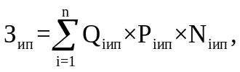
где:
Qi ип - количество SIM-карт по i-й должности в соответствии с нормативами, установленными муниципальными органами;
Pi ип - ежемесячная цена в расчете на 1 SIM-карту по i-й должности;
Ni ип - количество месяцев предоставления услуги передачи данных по i-й должности.
- Затраты на сеть «Интернет» и услуги интернет-провайдеров (Зи) определяются по формуле
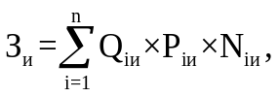
где:
Qi и - количество каналов передачи данных сети «Интернет» с i-й пропускной способностью;
Pi и - месячная цена аренды канала передачи данных сети «Интернет» с i-й пропускной способностью;
Ni и - количество месяцев аренды канала передачи данных сети «Интернет» с i-й пропускной способностью.
- Затраты на электросвязь, относящуюся к связи специального назначения, используемой на региональном уровне (Зрпс), определяются по формуле
З рпс = Qрпс x Pрпс x Nрпс,
где:
Q рпс - количество телефонных номеров электросвязи, относящейся к связи специального назначения, используемой на региональном уровне;
P рпс - цена услуги электросвязи, относящейся к связи специального назначения, используемой на региональном уровне, в расчете на 1 телефонный номер, включая ежемесячную плату за организацию соответствующего количества линий связи сети связи специального назначения;
N рпс - количество месяцев предоставления услуги.
- Затраты на электросвязь, относящуюся к связи специального назначения, используемой на федеральном уровне (Зпс), определяются по формуле
З пс = Qпс x Pпс,
где:
Q пс - количество телефонных номеров электросвязи, относящейся к связи специального назначения, используемой на федеральном уровне;
P пс - цена в расчете на 1 телефонный номер электросвязи, относящейся к связи специального назначения, используемой на федеральном уровне, определяемая по фактическим данным отчетного финансового года.
- Затраты на оплату услуг по предоставлению цифровых потоков для коммутируемых телефонных соединений (Зцп) определяются по формуле
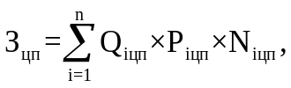
где:
Qi цп - количество организованных цифровых потоков с i-й абонентской платой;
Pi цп - ежемесячная i-я абонентская плата за цифровой поток;
Ni цп - количество месяцев предоставления услуги с i-й абонентской платой.
- Затраты на оплату иных услуг связи в сфере информационно-коммуникационных технологий (Зпр) определяются по формуле
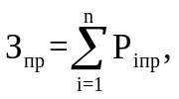
где:
Pi пр - цена по i-й иной услуге связи, определяемая по фактическим данным отчетного финансового года.

Затраты на содержание имущества

10. При определении затрат на техническое обслуживание и регламентно-профилактический ремонт, указанных в пунктах 11 - 16 настоящей Методики, применяется перечень работ по техническому обслуживанию и регламентно-профилактическому ремонту и нормативным трудозатратам на их выполнение, установленный в эксплуатационной документации или утвержденном регламенте выполнения таких работ.
11. Затраты на техническое обслуживание и регламентно-профилактический ремонт вычислительной техники (Зрвт) определяются по формуле
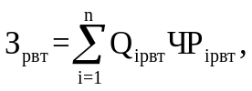
где:
Qi рвт - фактическое количество единиц i-й вычислительной техники, но не более предельного количества единиц i-й вычислительной техники;
Pi рвт - цена технического обслуживания и регламентно-профилактического ремонта в расчете на единицу i-й вычислительной техники в год.
Предельное количество единиц i-й вычислительной техники (Qi рвт предел) определяется с округлением до целого по формулам:
Qi рвт предел = Чоп x 0,2 - для закрытого контура обработки информации;
Qi рвт предел = Чоп x 1 - для открытого контура обработки информации,
где:
Чоп - расчетная численность основных работников, определяемая в соответствии с пунктами 18, 20, 22 Общих правил определения нормативных затрат на обеспечение функций государственных органов, органов управления государственными внебюджетными фондами и муниципальных органов, включая соответственно территориальные органы и подведомственные казенные учреждения, утвержденных постановлением Правительства Российской Федерации от 13 октября 2014 г. № 1047 «Об Общих правилах определения нормативных затрат на обеспечение функций государственных органов, органов управления государственными внебюджетными фондами и муниципальных органов, определенных в соответствии с Бюджетным кодексом Российской Федерации наиболее значимых учреждений науки, образования, культуры и здравоохранения, включая соответственно территориальные органы и подведомственные казенные учреждения, а также Государственной корпорации по атомной энергии «Росатом», Государственной корпорации по космической деятельности «Роскосмос» и подведомственных им организаций».
12. Затраты на техническое обслуживание и регламентно-профилактический ремонт оборудования по обеспечению безопасности информации (Зсби) определяются по формуле
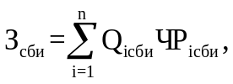
где:
Qi сби - количество единиц i-го оборудования по обеспечению безопасности информации;
Pi сби - цена технического обслуживания и регламентно-профилактического ремонта 1 единицы i-го оборудования в год.
13. Затраты на техническое обслуживание и регламентно-профилактический ремонт системы телефонной связи (автоматизированных телефонных станций) (Зстс) определяются по формуле
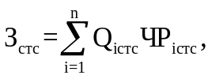
где:
Qi стс - количество автоматизированных телефонных станций i-го вида;
Pi стс - цена технического обслуживания и регламентно-профилактического ремонта 1 автоматизированной телефонной станции i-го вида в год.
14. Затраты на техническое обслуживание и регламентно-профилактический ремонт локальных вычислительных сетей (Злвс) определяются по формуле
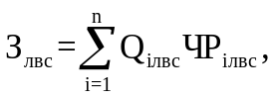
где:
Qi лвс - количество устройств локальных вычислительных сетей i-го вида;
Pi лвс - цена технического обслуживания и регламентно-профилактического ремонта 1 устройства локальных вычислительных сетей i-го вида в год.
15. Затраты на техническое обслуживание и регламентно-профилактический ремонт систем бесперебойного питания (Зсбп) определяются по формуле
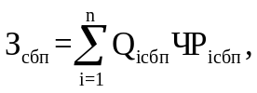
где:
Qi сбп - количество модулей бесперебойного питания i-го вида;
Pi сбп - цена технического обслуживания и регламентно-профилактического ремонта 1 модуля бесперебойного питания i-го вида в год.
16. Затраты на техническое обслуживание и регламентно-профилактический ремонт принтеров, многофункциональных устройств, копировальных аппаратов и иной оргтехники (Зрпм) определяются по формуле
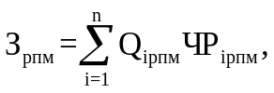
где:
Qi рпм - количество i-х принтеров, многофункциональных устройств, копировальных аппаратов и иной оргтехники в соответствии с нормативами, установленными муниципальными органами;
Pi рпм - цена технического обслуживания и регламентно-профилактического ремонта i-х принтеров, многофункциональных устройств, копировальных аппаратов и иной оргтехники в год.

Затраты на приобретение прочих работ и услуг, не относящиеся к затратам на услуги связи, аренду и содержание имущества

17. Затраты на оплату услуг по сопровождению программного обеспечения и приобретению простых (неисключительных) лицензий на использование программного обеспечения (Зспо) определяются по формуле
Зспо = Зсспс + Зсип,
где:
Зсспс - затраты на оплату услуг по сопровождению справочно-правовых систем;
Зсип - затраты на оплату услуг по сопровождению и приобретению иного программного обеспечения.
В затраты на оплату услуг по сопровождению программного обеспечения и приобретению простых (неисключительных) лицензий на использование программного обеспечения не входят затраты на приобретение общесистемного программного обеспечения.
18. Затраты на оплату услуг по сопровождению справочно-правовых систем (Зсспс) определяются по формуле
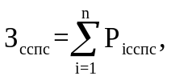
где:
Pi сспс - цена сопровождения i-й справочно-правовой системы, определяемая согласно перечню работ по сопровождению справочно-правовых систем и нормативным трудозатратам на их выполнение, установленным в эксплуатационной документации или утвержденном регламенте выполнения работ по сопровождению справочно-правовых систем.
19. Затраты на оплату услуг по сопровождению и приобретению иного программного обеспечения (Зсип) определяются по формуле
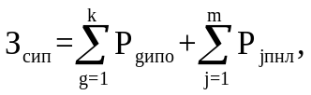
где:
Pg ипо - цена сопровождения g-го иного программного обеспечения, за исключением справочно-правовых систем, определяемая согласно перечню работ по сопровождению g-го иного программного обеспечения и нормативным трудозатратам на их выполнение, установленным в эксплуатационной документации или утвержденном регламенте выполнения работ по сопровождению g-го иного программного обеспечения;
Pj пнл - цена простых (неисключительных) лицензий на использование программного обеспечения на j-е программное обеспечение, за исключением справочно-правовых систем.
20. Затраты на оплату услуг, связанных с обеспечением безопасности информации (Зоби), определяются по формуле
Зоби = Зат + Знп,
где:
Зат - затраты на проведение аттестационных, проверочных и контрольных мероприятий;
Знп - затраты на приобретение простых (неисключительных) лицензий на использование программного обеспечения по защите информации.
21. Затраты на проведение аттестационных, проверочных и контрольных мероприятий (Зат) определяются по формуле
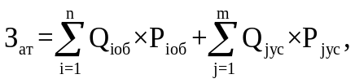
где:
Qi об - количество аттестуемых i-х объектов (помещений);
Pi об - цена проведения аттестации 1 i-го объекта (помещения);
Qj ус - количество единиц j-го оборудования (устройств), требующих проверки;
Pj ус - цена проведения проверки 1 единицы j-го оборудования (устройства).
22. Затраты на приобретение простых (неисключительных) лицензий на использование программного обеспечения по защите информации (Знп) определяются по формуле
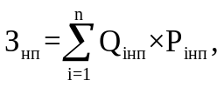
где:
Qi нп - количество приобретаемых простых (неисключительных) лицензий на использование i-го программного обеспечения по защите информации;
Pi нп - цена единицы простой (неисключительной) лицензии на использование i-го программного обеспечения по защите информации.
23. Затраты на оплату работ по монтажу (установке), дооборудованию и наладке оборудования (Зм) определяются по формуле
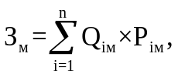
где:
Qi м - количество i-го оборудования, подлежащего монтажу (установке), дооборудованию и наладке;
Pi м - цена монтажа (установки), дооборудования и наладки 1 единицы i-го оборудования.

Затраты на приобретение основных средств

24. Затраты на приобретение рабочих станций (Зрст) определяются по формуле
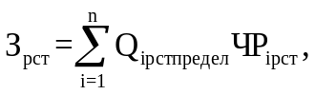
где:
Qi рст предел - количество рабочих станций по i-й должности, не превышающее предельное количество рабочих станций по i-й должности;
Pi рст - цена приобретения 1 рабочей станции по i-й должности в соответствии с нормативами, установленными муниципальными органами.
Предельное количество рабочих станций по i-й должности (Qi рст предел) определяется по формулам:
Qi рст предел = Чоп x 0,2 - для закрытого контура обработки информации;
Qi рст предел = Чоп x 1 - для открытого контура обработки информации,
где:
Чоп - расчетная численность основных работников, определяемая в соответствии с пунктами 18, 20, 22 Общих правил определения нормативных затрат.
25. Затраты на приобретение принтеров, многофункциональных устройств, копировальных аппаратов и иной оргтехники (Зпм) определяются по формуле
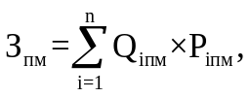
где:
Qi пм - количество принтеров, многофункциональных устройств, копировальных аппаратов и иной оргтехники по i-й должности в соответствии с нормативами, установленными муниципальными органами;
Pi пм - цена 1 i-го типа принтера, многофункционального устройства, копировального аппарата и иной оргтехники в соответствии с нормативами, установленными муниципальными органами.
26. Затраты на приобретение средств подвижной связи (Зпрсот) определяются по формуле
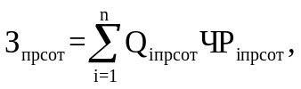
где:
Qi прсот - количество средств подвижной связи по i-й должности в соответствии с нормативами, установленными муниципальными органами, определенными с учетом нормативов обеспечения средствами связи;
Pi прсот - стоимость 1 средства подвижной связи для i-й должности в соответствии с нормативами, установленными муниципальными органами, определенными с учетом нормативов обеспечения средствами связи.
27. Затраты на приобретение планшетных компьютеров (Зпрпк) определяются по формуле
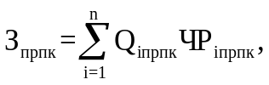
где:
Qi прпк - количество планшетных компьютеров по i-й должности в соответствии с нормативами, установленными муниципальными органами;
Pi прпк - цена 1 планшетного компьютера по i-й должности в соответствии с нормативами, установленными муниципальными органами.
28. Затраты на приобретение ноутбуков (Зпрнб) определяются по формуле
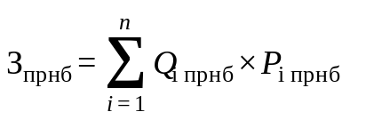,
где:
Qi прнб - количество ноутбуков по i-й должности в соответствии с нормативами, установленными муниципальными органами, применяемыми при расчете нормативов затрат на обеспечение ноутбуками, предусмотренных приложением № 3 к настоящей Методике;
Pi прнб - цена одного ноутбука по i-й должности в соответствии с нормативами, установленными муниципальными органами, применяемыми при расчете нормативов затрат на обеспечение ноутбуками, предусмотренных приложением № 3 к настоящей Методике.
29. Затраты на приобретение оборудования по обеспечению безопасности информации (Зобин) определяются по формуле
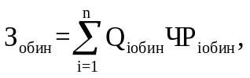
где:
Qi обин - количество i-го оборудования по обеспечению безопасности информации;
Pi обин - цена приобретаемого i-го оборудования по обеспечению безопасности информации.

Затраты на приобретение материальных запасов

30. Затраты на приобретение мониторов (Змон) определяются по формуле
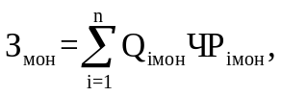
где:
Qi мон - количество мониторов для i-й должности;
Pi мон - цена одного монитора для i-й должности.
31. Затраты на приобретение системных блоков (Зсб) определяются по формуле
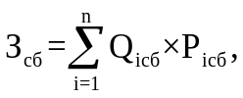
где:
Qi сб - количество i-х системных блоков;
Pi сб - цена одного i-го системного блока.
32. Затраты на приобретение других запасных частей для вычислительной техники (Здвт) определяются по формуле
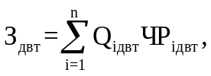
где:
Qi двт - количество i-х запасных частей для вычислительной техники, которое определяется по средним фактическим данным за 3 предыдущих финансовых года;
Pi двт - цена 1 единицы i-й запасной части для вычислительной техники.
33. Затраты на приобретение носителей информации, в том числе магнитных и оптических носителей информации (Змн), определяются по формуле
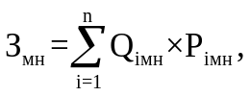
где:
Qi мн - количество носителей информации по i-й должности в соответствии с нормативами, установленными муниципальными органами;
Pi мн - цена 1 единицы носителя информации по i-й должности.
34. Затраты на приобретение деталей для содержания принтеров, многофункциональных устройств, копировальных аппаратов и иной оргтехники (Здсо) определяются по формуле
Здсо = Зрм + Ззп,
где:
Зрм - затраты на приобретение расходных материалов для принтеров, многофункциональных устройств, копировальных аппаратов и иной оргтехники;
Ззп - затраты на приобретение запасных частей для принтеров, многофункциональных устройств, копировальных аппаратов и иной оргтехники.
35. Затраты на приобретение расходных материалов для принтеров, многофункциональных устройств, копировальных аппаратов и иной оргтехники (Зрм) определяются по формуле
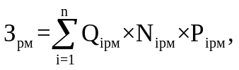
где:
Qi рм - фактическое количество принтеров, многофункциональных устройств, копировальных аппаратов и иной оргтехники по i-й должности в соответствии с нормативами, установленными муниципальными органами;
Ni рм - норматив потребления расходных материалов для принтеров, многофункциональных устройств, копировальных аппаратов и иной оргтехники по i-й должности в соответствии с нормативами, установленными муниципальными органами;
Pi рм - цена расходного материала для принтеров, многофункциональных устройств, копировальных аппаратов и иной оргтехники по i-й должности в соответствии с нормативами, установленными муниципальными органами.
36. Затраты на приобретение запасных частей для принтеров, многофункциональных устройств, копировальных аппаратов и иной оргтехники (Ззп) определяются по формуле
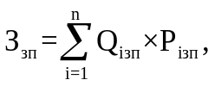
где:
Qi зп - количество i-х запасных частей для принтеров, многофункциональных устройств, копировальных аппаратов и иной оргтехники;
Pi зп - цена 1 единицы i-й запасной части.
37. Затраты на приобретение материальных запасов по обеспечению безопасности информации (Змби) определяются по формуле
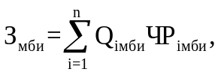
где:
Qi мби - количество i-го материального запаса;
Pi мби - цена 1 единицы i-го материального запаса.

Затраты на аренду

38. Затраты на оплату услуг по предоставлению рабочей станции с базовым программным обеспечением (Зрсбпо) определяются по формуле

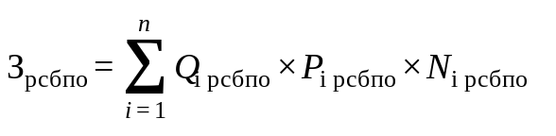,
где:
Qi рсбпо - количество рабочих станций по i-й должности, не превышающее предельное количество рабочих станций по i-й должности в соответствии с нормативами, установленными государственными органами;
Pi рсбпо - цена услуги по предоставлению 1 рабочей станции в месяц по i-й должности в соответствии с нормативами, установленными государственными органами;
Ni рсбпо - планируемое количество месяцев пользования услугой по предоставлению i-й рабочей станции.
39. Затраты на оплату услуг по предоставлению стационарного телефонного аппарата (Зтел) определяются по формуле

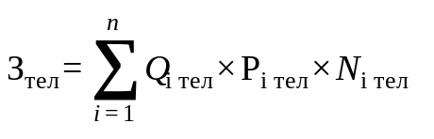,

где:
Qi тел - количество телефонных аппаратов по i-й должности, не превышающее предельное количество телефонных аппаратов по i-й должности в соответствии с нормативами, установленными государственными органами;
Рi тел - цена услуги по предоставлению телефонного аппарата в месяц по i-й должности в соответствии с нормативами, установленными государственными органами;
Ni тел - планируемое количество месяцев пользования услугой по предоставлению i-го телефонного аппарата.

- Прочие затраты

Затраты на услуги связи, не отнесенные к затратам на услуги связи
в рамках затрат на информационно-коммуникационные технологии

40. Затраты на услуги связи (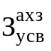) определяются по формуле
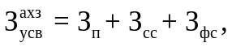
где:
Зп - затраты на оплату услуг почтовой связи;
Зсс - затраты на оплату услуг специальной связи;
Зфс - затраты на оплату услуг фельдъегерской связи.
41. Затраты на оплату услуг почтовой связи (Зп) определяются по формуле
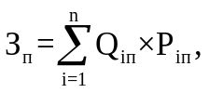
где:
Qi п - планируемое количество i-х почтовых отправлений в год;
Pi п - цена 1 i-го почтового отправления.
42. Затраты на оплату услуг специальной связи (Зсс) определяются по формуле
Зсс = Qсс x Pсс,
где:
Qсс - планируемое количество листов (пакетов) исходящей информации в год;
Pсс - цена 1 листа (пакета) исходящей информации, отправляемой по каналам специальной связи.
43. Затраты на оплату услуг фельдъегерской связи (Зфс) определяются по формуле
Зфс = Qфс x Pфс,
где:
Qфс - планируемое количество i-х отправлений фельдъегерской связью в год;
Pфс - цена 1 i-го отправления фельдъегерской связью.

Затраты на транспортные услуги

44. Затраты по договору об оказании услуг перевозки (транспортировки) грузов (Здг) определяются по формуле
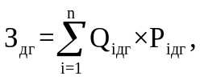
где:
Qi дг - количество i-х услуг перевозки (транспортировки) грузов;
Pi дг - цена 1 i-й услуги перевозки (транспортировки) груза.
45. Затраты на оплату услуг аренды транспортных средств (Заут) определяются по формуле
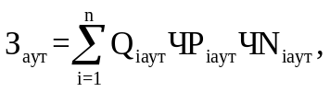
где:
Qi аут - количество i-х транспортных средств. При этом фактическое количество транспортных средств на балансе с учетом планируемых к аренде транспортных средств в один и тот же период времени не должно превышать количество транспортных средств, установленное нормативами обеспечения функций муниципальных органов Урмарского муниципального округа Чувашской Республики, применяемыми при расчете нормативных затрат на приобретение служебного легкового автотранспорта, предусмотренными приложением № 4 к настоящей Методике;
Pi аут - цена аренды i-го транспортного средства в месяц, при этом характеристики арендуемого транспортного средства должны соответствовать характеристикам транспортных средств, определенным в соответствии с приложением № 2 к Правилам определения требований к закупаемым органами местного самоуправления Урмарского муниципального округа Чувашской Республики, подведомственными указанным органам казенными учреждениями Урмарского муниципального округа Чувашской Республики, бюджетными учреждениями Урмарского муниципального округа Чувашской Республики и муниципальными унитарными предприятиями Урмарского муниципального округа Чувашской Республики отдельным видам товаров, работ, услуг (в том числе предельных цен товаров, работ, услуг), утвержденным постановлением администрации Урмарского муниципального округа Чувашской Республики от 30.06.2025 № 1189;
Ni аут - планируемое количество месяцев аренды i-го транспортного средства.
46. Затраты на оплату разовых услуг пассажирских перевозок при проведении совещания (Зпп) определяются по формуле
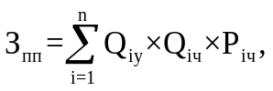
где:
Qi у - количество i-х разовых услуг пассажирских перевозок;
Qi ч - среднее количество часов аренды транспортного средства по i-й разовой услуге;
Pi ч - цена 1 часа аренды транспортного средства по i-й разовой услуге.
47. Затраты на оплату проезда работника к месту нахождения учебного заведения и обратно (Зтру) определяются по формуле
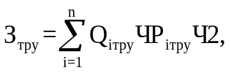
где:
Qi тру - количество работников, имеющих право на компенсацию расходов, по i-му направлению;
Pi тру - цена проезда к месту нахождения учебного заведения по i-му направлению.

Затраты на оплату расходов по договорам об оказании услуг,
связанных с проездом и наймом жилого помещения в связи с
командированием работников, заключаемым со сторонними организациями

48. Затраты на оплату расходов по договорам об оказании услуг, связанных с проездом и наймом жилого помещения в связи с командированием работников, заключаемым со сторонними организациями (Зкр), определяются по формуле
Зкр = Зпроезд + Знаем,
где:
Зпроезд - затраты по договору на проезд к месту командирования и обратно;
Знаем - затраты по договору на наем жилого помещения на период командирования.
49. Затраты по договору на проезд к месту командирования и обратно (Зпроезд) определяются по формуле
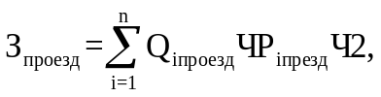
где:
Qi проезд - количество командированных работников по i-му направлению командирования с учетом показателей утвержденных планов служебных командировок;
Pi проезд - цена проезда по i-му направлению командирования с учетом установленных требований.
50. Затраты по договору на наем жилого помещения на период командирования (Знаем) определяются по формуле
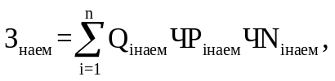
где:
Qi наем - количество командированных работников по i-му направлению командирования с учетом показателей утвержденных планов служебных командировок;
Pi наем - цена найма жилого помещения в сутки по i-му направлению командирования с учетом установленных требований;
Ni наем - количество суток нахождения в командировке по i-му направлению командирования.

Затраты на коммунальные услуги

51. Затраты на коммунальные услуги (Зком) определяются по формуле
Зком = Згс + Зэс + Зтс + Згв + Зхв + Зтко +Звнск,
где:
Згс - затраты на газоснабжение и иные виды топлива;
Зэс - затраты на электроснабжение;
Зтс - затраты на теплоснабжение;
Згв - затраты на горячее водоснабжение;
Зхв - затраты на холодное водоснабжение и водоотведение;
Зтко -. затраты на обращение с твердыми коммунальными отходами;
Звнск - затраты на оплату услуг лиц, привлекаемых на основании гражданско-правовых договоров (далее - внештатный сотрудник).
52. Затраты на газоснабжение и иные виды топлива (Згс) определяются по формуле
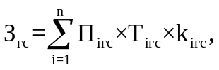
где:
Пi гс - расчетная потребность в i-м виде топлива (газе и ином виде топлива);
Тi гс - тариф на i-й вид топлива, утвержденный в установленном порядке органом государственного регулирования тарифов (далее - регулируемый тариф) (если тарифы на соответствующий вид топлива подлежат государственному регулированию);
ki гс - поправочный коэффициент, учитывающий затраты на транспортировку i-го вида топлива.
53. Затраты на электроснабжение (Зэс) определяются по формуле
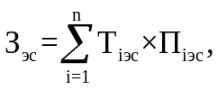
где:
Тi эс - i-й нерегулируемый тариф на электроэнергию, применяемый в соответствии с законодательством Российской Федерации;
Пi эс - расчетная потребность в электроэнергии в год по i-му тарифу на электроэнергию.
54. Затраты на теплоснабжение (Зтс) определяются по формуле
Зтс = Птопл x Ттс,
где:
Птопл - расчетная потребность в теплоэнергии на отопление зданий, помещений и сооружений;
Ттс - регулируемый тариф на теплоснабжение.
55. Затраты на горячее водоснабжение (Згв) определяются по формуле
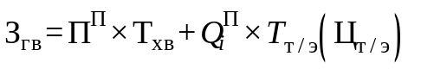,
где:
П^{П} - расчетная потребность в горячей воде;
Тхв - компонент на холодную воду или теплоноситель, являющийся составной частью установленного в соответствии с законодательством Российской Федерации двухкомпонентного тарифа на горячую воду (горячее водоснабжение);
 - объем (количество) тепловой энергии, рассчитанный как произведение П^{П} и утвержденного норматива расхода тепловой энергии, используемой на подогрев воды в целях предоставления коммунальной услуги по горячему водоснабжению;
Tт/э(Цт/э) - компонент на тепловую энергию, являющийся составной частью установленного в соответствии с законодательством Российской Федерации тарифа на горячую воду либо цены на тепловую энергию, определенной в соответствии с законодательством Российской Федерации.
56. Затраты на холодное водоснабжение и водоотведение (Зхв) определяются по формуле
Зхв = Пхв x Тхв + Пво x Тво,
где:
Пхв - расчетная потребность в холодном водоснабжении;
Тхв - регулируемый тариф на холодное водоснабжение;
Пво - расчетная потребность в водоотведении;
Тво - регулируемый тариф на водоотведение.
57. Затраты на обращение с твердыми коммунальными отходами (Зтко) определяются по формуле
Зтко=ПткоТтко,
где:
Птко - расчетная потребность в обращении с твердыми коммунальными отходами по i-му тарифу (цене);
Ттко - цена на коммунальную услугу, определенная в пределах утвержденного в установленном порядке единого тарифа на услугу регионального оператора по обращению с твердыми коммунальными отходами.
58. Затраты на оплату услуг внештатных сотрудников (Звнск) определяются по формуле
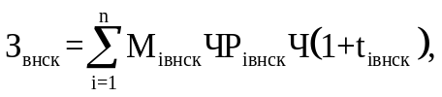
где:
Mi внск - планируемое количество месяцев работы внештатного сотрудника по i-й должности;
Pi внск - стоимость 1 месяца работы внештатного сотрудника по i-й должности;
ti внск - процентная ставка страховых взносов в государственные внебюджетные фонды.
Расчет затрат на оплату услуг внештатных сотрудников может быть произведен при условии отсутствия должности (профессии рабочего) внештатного сотрудника в штатном расписании.

Затраты на аренду помещений и оборудования

59. Затраты на аренду помещений (Зап) определяются по формуле
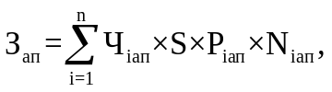
где:
Чi ап - численность работников, размещаемых на i-й арендуемой площади;
S - норма общей площади на 1 работника в соответствии с нормативами, установленными муниципальными органами;
Pi ап - цена ежемесячной аренды за 1 кв. метр i-й арендуемой площади;
Ni ап - планируемое количество месяцев аренды i-й арендуемой площади.
60. Затраты на аренду машино-мест (Замм) определяются по формуле
Замм=Qi ммPi ммNi мм,
где:
Qi мм - количество машино-мест i-го типа;
Pi мм - цена ежемесячной аренды за 1 машино-место i-го типа;
Ni мм - планируемое количество месяцев аренды i-го машино-места.
61. Затраты на аренду помещения (зала) для проведения совещания (Закз) (за исключением помещений, арендуемых в соответствии с пунктом 59 настоящей Методики) определяются по формуле
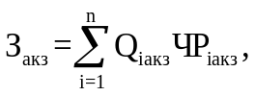
где:
Qi акз - планируемое количество суток аренды i-го помещения (зала);
Pi акз - цена аренды i-го помещения (зала) в сутки.
62. Затраты на аренду оборудования для проведения совещания (Заоб) (за исключением помещений, арендуемых в соответствии с пунктом 63 настоящей Методики) определяются по формуле
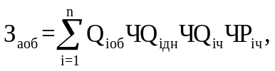
где:
Qi об - количество арендуемого i-го оборудования;
Qi дн - количество дней аренды i-го оборудования;
Qi ч - количество часов аренды в день i-го оборудования;
Pi ч - цена 1 часа аренды i-го оборудования.
63. Затраты на оплату услуг по предоставлению мультимедийного оборудования для обеспечения деятельности муниципальных органов (Змлоб) определяются по формуле

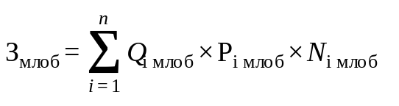,
где:
Qi млоб - количество i-х комплектов мультимедийного оборудования в соответствии с нормативами, установленными муниципальными органами;
Рi млоб - цена услуги по предоставлению одного i-го комплекта мультимедийного оборудования в месяц в соответствии с нормативами, установленными муниципальными органами;
Ni млоб - планируемое количество месяцев пользования i-м комплектом мультимедийного оборудования.

Затраты на содержание имущества, не отнесенные к затратам на содержание имущества в рамках затрат на информационно-коммуникационные технологии

64. Затраты на содержание и техническое обслуживание помещений (Зсп) определяются по формуле
Зсп = Зос + Зтр + Зэз + Заутп + Зтбо + Зл + Звнсв + Звнсп + Зитп + Заэз,
где:
Зос - затраты на техническое обслуживание и регламентно-профилактический ремонт систем охранно-тревожной сигнализации;
Зтр - затраты на проведение текущего ремонта помещения;
Зэз - затраты на содержание прилегающей территории;
Заутп - затраты на оплату услуг по обслуживанию и уборке помещения;
Зтбо - затраты на вывоз твердых бытовых отходов;
Зл - затраты на техническое обслуживание и регламентно-профилактический ремонт лифтов;
Звнсв - затраты на техническое обслуживание и регламентно-профилактический ремонт водонапорной насосной станции хозяйственно-питьевого и противопожарного водоснабжения;
Звнсп - затраты на техническое обслуживание и регламентно-профилактический ремонт водонапорной насосной станции пожаротушения;
Зитп - затраты на техническое обслуживание и регламентно-профилактический ремонт индивидуального теплового пункта, в том числе на подготовку отопительной системы к зимнему сезону;
Заэз - затраты на техническое обслуживание и регламентно-профилактический ремонт электрооборудования (электроподстанций, трансформаторных подстанций, электрощитовых) административного здания (помещения).
Такие затраты не подлежат отдельному расчету, если они включены в общую стоимость комплексных услуг управляющей компании.
65. Затраты на закупку услуг управляющей компании (Зук) определяются по формуле
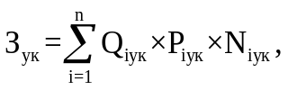
где:
Qi ук - объем i-й услуги управляющей компании;
Pi ук - цена i-й услуги управляющей компании в месяц;
Ni ук - планируемое количество месяцев использования i-й услуги управляющей компании.
66. В формулах для расчета затрат, указанных в пунктах 68, 70 и 72 - 74 настоящей Методики, значение показателя площади помещений должно находиться в пределах нормативов площадей, установленных муниципальными органами.
67. Затраты на техническое обслуживание и регламентно-профилактический ремонт систем охранно-тревожной сигнализации (Зос) определяются по формуле
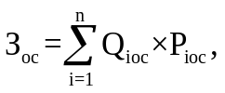
где:
Qi ос - количество i-х обслуживаемых устройств в составе системы охранно-тревожной сигнализации;
Pi ос - цена обслуживания 1 i-го устройства.
68. Затраты на проведение текущего ремонта помещения (Зтр) определяются исходя из установленной муниципальным органом нормы проведения ремонта, но не более 1 раза в 3 года, с учетом требований Положения об организации и проведении реконструкции, ремонта и технического обслуживания жилых зданий, объектов коммунального и социально-культурного назначения ВСН 58-88(р), утвержденного приказом Государственного комитета по архитектуре и градостроительству при Госстрое СССР от 23 ноября 1988 г. № 312, по формуле
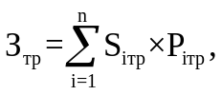
где:
Si тр - площадь i-го здания, планируемая к проведению текущего ремонта;
Pi тр - цена текущего ремонта 1 кв. метра площади i-го здания.
69. Затраты на содержание прилегающей территории (Зэз) определяются по формуле
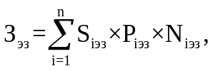
где:
Si эз - площадь закрепленной i-й прилегающей территории;
Pi эз - цена содержания i-й прилегающей территории в месяц в расчете на 1 кв. метр площади;
Ni эз - планируемое количество месяцев содержания i-й прилегающей территории в очередном финансовом году.
70. Затраты на оплату услуг по обслуживанию и уборке помещения (Заутп) определяются по формуле
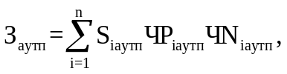
где:
Si аутп - площадь в i-м помещении, в отношении которой планируется заключение договора (контракта) на обслуживание и уборку;
Pi аутп - цена услуги по обслуживанию и уборке i-го помещения в месяц;
Ni аутп - количество месяцев использования услуги по обслуживанию и уборке i-го помещения.
71. Затраты на техническое обслуживание и регламентно-профилактический ремонт лифтов (Зл) определяются по формуле
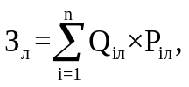
где:
Qi л - количество лифтов i-го типа;
Pi л - цена технического обслуживания и текущего ремонта 1 лифта i-го типа в год.
72. Затраты на техническое обслуживание и регламентно-профилактический ремонт водонапорной насосной станции хозяйственно-питьевого и противопожарного водоснабжения (Зв нсв) определяются по формуле
Зв нсв = Sв нсв x Pвнсв,
где:
Sвнсв - площадь административных помещений, водоснабжение которых осуществляется с использованием обслуживаемой водонапорной станции хозяйственно-питьевого и противопожарного водоснабжения;
Pвнсв - цена технического обслуживания и текущего ремонта водонапорной насосной станции хозяйственно-питьевого и противопожарного водоснабжения в расчете на 1 кв. метр площади соответствующего административного помещения.
73. Затраты на техническое обслуживание и регламентно-профилактический ремонт водонапорной насосной станции пожаротушения (Звнсп) определяются по формуле
Звнсп = Sвнсп x Pвнсп,
где:
Sвнсп - площадь административных помещений, для обслуживания которых предназначена водонапорная насосная станция пожаротушения;
Pвнсп - цена технического обслуживания и текущего ремонта водонапорной насосной станции пожаротушения в расчете на 1 кв. метр площади соответствующего административного помещения.
74. Затраты на техническое обслуживание и регламентно-профилактический ремонт индивидуального теплового пункта, в том числе на подготовку отопительной системы к зимнему сезону (Зитп), определяются по формуле
Зитп = Sитп x Pитп,
где:
Sитп - площадь административных помещений, для отопления которых используется индивидуальный тепловой пункт;
Pитп - цена технического обслуживания и текущего ремонта индивидуального теплового пункта в расчете на 1 кв. метр площади соответствующих административных помещений.
75. Затраты на техническое обслуживание и регламентно-профилактический ремонт электрооборудования (электроподстанций, трансформаторных подстанций, электрощитовых) административного здания (помещения) (Заэз) определяются по формуле
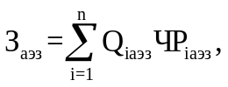
где:
Qi аэз - количество i-го оборудования;
Pi аэз - стоимость технического обслуживания и текущего ремонта i-го электрооборудования (электроподстанций, трансформаторных подстанций, электрощитовых) административного здания (помещения).
76. Затраты на техническое обслуживание и ремонт транспортных средств (Зтортс) определяются по формуле
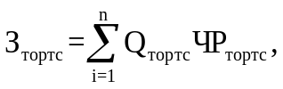
где:
Qтортс - количество i-х транспортных средств;
Pтортс - стоимость технического обслуживания и ремонта i-го транспортного средства, которая определяется по средним фактическим данным за 3 предыдущих финансовых года.
77. Затраты на техническое обслуживание и регламентно-профилактический ремонт бытового оборудования определяются по фактическим затратам в отчетном финансовом году.
78. Затраты на техническое обслуживание и регламентно-профилактический ремонт иного оборудования - дизельных генераторных установок, систем газового пожаротушения, систем кондиционирования и вентиляции, систем пожарной сигнализации, систем контроля и управления доступом, систем автоматического диспетчерского управления, систем видеонаблюдения (Зио) определяются по формуле
Зио = Здгу + Зсгп + Зскив + Зспс + Зскуд + Зсаду + Зсвн,
где:
Здгу - затраты на техническое обслуживание и регламентно-профилактический ремонт дизельных генераторных установок;
Зсгп - затраты на техническое обслуживание и регламентно-профилактический ремонт системы газового пожаротушения;
Зскив - затраты на техническое обслуживание и регламентно-профилактический ремонт систем кондиционирования и вентиляции;
Зспс - затраты на техническое обслуживание и регламентно-профилактический ремонт систем пожарной сигнализации;
Зскуд - затраты на техническое обслуживание и регламентно-профилактический ремонт систем контроля и управления доступом;
Зсаду - затраты на техническое обслуживание и регламентно-профилактический ремонт систем автоматического диспетчерского управления;
Зсвн - затраты на техническое обслуживание и регламентно-профилактический ремонт систем видеонаблюдения.
79. Затраты на техническое обслуживание и регламентно-профилактический ремонт дизельных генераторных установок (Здгу) определяются по формуле
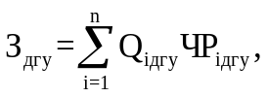
где:
Qi дгу - количество i-х дизельных генераторных установок;
Pi дгу - цена технического обслуживания и регламентно-профилактического ремонта 1 i-й дизельной генераторной установки в год.
80. Затраты на техническое обслуживание и регламентно-профилактический ремонт системы газового пожаротушения (Зсгп) определяются по формуле
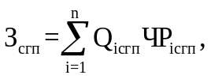
где:
Qi сгп - количество i-х датчиков системы газового пожаротушения;
Pi сгп - цена технического обслуживания и регламентно-профилактического ремонта 1 i-го датчика системы газового пожаротушения в год.
81. Затраты на техническое обслуживание и регламентно-профилактический ремонт систем кондиционирования и вентиляции (Зскив) определяются по формуле
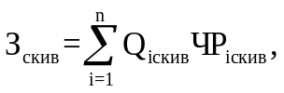
где:
Qi скив - количество i-х установок кондиционирования и элементов систем вентиляции;
Pi скив - цена технического обслуживания и регламентно-профилактического ремонта 1 i-й установки кондиционирования и элементов вентиляции.
82. Затраты на техническое обслуживание и регламентно-профилактический ремонт систем пожарной сигнализации (Зспс) определяются по формуле
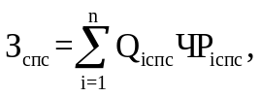
где:
Qi спс - количество i-х извещателей пожарной сигнализации;
Pi спс - цена технического обслуживания и регламентно-профилактического ремонта 1 i-го извещателя в год.
83. Затраты на техническое обслуживание и регламентно-профилактический ремонт систем контроля и управления доступом (Зскуд) определяются по формуле
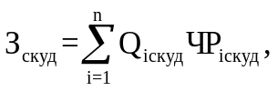
где:
Qiскуд - количество i-х устройств в составе систем контроля и управления доступом;
Piскуд - цена технического обслуживания и текущего ремонта 1 i-го устройства в составе систем контроля и управления доступом в год.
84. Затраты на техническое обслуживание и регламентно-профилактический ремонт систем автоматического диспетчерского управления (Зсаду) определяются по формуле
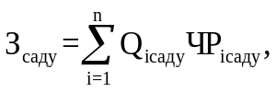
где:
Qiсаду - количество обслуживаемых i-х устройств в составе систем автоматического диспетчерского управления;
Piсаду - цена технического обслуживания и регламентно-профилактического ремонта 1 i-го устройства в составе систем автоматического диспетчерского управления в год.
85. Затраты на техническое обслуживание и регламентно-профилактический ремонт систем видеонаблюдения (Зсвн) определяются по формуле
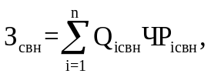
где:
Qi свн - количество обслуживаемых i-х устройств в составе систем видеонаблюдения;
Pi свн - цена технического обслуживания и регламентно-профилактического ремонта 1 i-го устройства в составе систем видеонаблюдения в год.
86. Затраты на оплату услуг внештатных сотрудников (Звнси) определяются по формуле
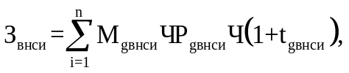
где:
Мg внси - планируемое количество месяцев работы внештатного сотрудника в g-й должности;
Pg внси - стоимость 1 месяца работы внештатного сотрудника в g-й должности;
tg внси - процентная ставка страховых взносов в государственные внебюджетные фонды.
Расчет затрат на оплату услуг внештатных сотрудников может быть произведен при условии отсутствия должности (профессии рабочего) внештатного сотрудника в штатном расписании.
К указанным затратам относятся затраты по договорам гражданско-правового характера, предметом которых является оказание физическим лицом услуг, связанных с содержанием имущества (за исключением коммунальных услуг).

Затраты на приобретение прочих работ и услуг, не относящиеся к затратам на услуги связи, транспортные услуги, оплату расходов по договорам об оказании услуг, связанных с проездом и наймом жилого помещения в связи с командированием работников, заключаемым со сторонними организациями, а также к затратам на коммунальные услуги, аренду помещений и оборудования, содержание имущества в рамках прочих затрат и затратам на приобретение прочих работ и услуг в рамках затрат на информационно-коммуникационные технологии

87. Затраты на оплату типографских работ и услуг, включая приобретение периодических печатных изданий (Зт), определяются по формуле
Зт = Зж + Зиу,
где:
Зж - затраты на приобретение спецжурналов;
Зиу - затраты на приобретение информационных услуг, которые включают в себя затраты на приобретение иных периодических печатных изданий, справочной литературы, а также подачу объявлений в печатные издания.
88. Затраты на оплату услуг по предоставлению покопийной печати (З пп) определяются по формуле

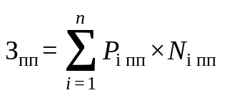,
где:
P i пп - цена услуги покопийной печати 1 страницы i-го типа в соответствии с нормативами, установленными муниципальными органами;
N i пп - количество отпечатанных страниц i-го типа.
89. Затраты на приобретение спецжурналов и бланков строгой отчетности (Зжбо) определяются по формуле
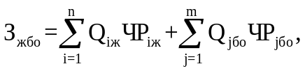
где:
Qiж - количество приобретаемых i-х спецжурналов;
Piж - цена i-го спецжурнала;
Qjбо - количество приобретаемых j-х бланков строгой отчетности;
Pjбо - цена j-го бланка строгой отчетности.
90. Затраты на приобретение информационных услуг, которые включают в себя затраты на приобретение периодических печатных изданий, справочной литературы, а также подачу объявлений в печатные издания (Зиу), определяются по фактическим затратам в отчетном финансовом году.
91. Затраты на оплату услуг внештатных сотрудников (Звнсп) определяются по формуле
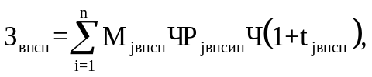
где:
Mj внсп - планируемое количество месяцев работы внештатного сотрудника в j-й должности;
Pj внсп - цена 1 месяца работы внештатного сотрудника в j-й должности;
tj внсп - процентная ставка страховых взносов в государственные внебюджетные фонды.
Расчет затрат на оплату услуг внештатных сотрудников может быть произведен при условии отсутствия должности (профессии рабочего) внештатного сотрудника в штатном расписании.
К указанным затратам относятся затраты по договорам гражданско-правового характера, предметом которых является оказание физическим лицом работ и услуг, не относящихся к коммунальным услугам и услугам, связанным с содержанием имущества.
92. Затраты на проведение предрейсового и послерейсового осмотра водителей транспортных средств (Зосм) определяются по формуле
Зосм = Qвод x Pвод x Nвод / 1,2,
где:
Qвод - количество водителей;
Pвод - цена проведения 1 предрейсового и послерейсового осмотра;
Nвод - количество рабочих дней в году;
1,2 - поправочный коэффициент, учитывающий неявки на работу по причинам, установленным трудовым законодательством Российской Федерации (отпуск, больничный лист).
93. Затраты на проведение диспансеризации работников (З дисп) определяются по формуле
З дисп=Ч диспР дисп,
где:
Ч дисп - численность работников, подлежащих диспансеризации;
Р дисп - цена проведения диспансеризации в расчете на 1 работника.
94. Затраты на оплату работ по монтажу (установке), дооборудованию и наладке оборудования (Змдн) определяются по формуле
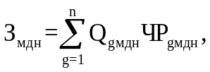
где:
Qg мдн - количество g-го оборудования, подлежащего монтажу (установке), дооборудованию и наладке;
Pg мдн - цена монтажа (установки), дооборудования и наладки g-го оборудования.
95. Затраты на оплату услуг вневедомственной охраны определяются по фактическим затратам в отчетном финансовом году.
96. Затраты на приобретение страховых полисов обязательного страхования гражданской ответственности владельцев транспортных средств в отношении каждого транспортного средства определяются как произведение предельного размера базовой ставки страхового тарифа по каждому транспортному средству и коэффициентов страховых тарифов в соответствии с порядком применения страховщиками страховых тарифов по обязательному страхованию при определении страховой премии по договору обязательного страхования, установленным Центральным банком Российской Федерации в соответствии со статьей 8 Федерального закона «Об обязательном страховании гражданской ответственности владельцев транспортных средств».
97. Затраты на оплату труда независимых экспертов (Знэ) определяются по формуле
Знэ = Qчз x Qнэ x Sнэ x (1 + kстр),
где:
Qчз - количество часов заседаний аттестационных и конкурсных комиссий, комиссий по соблюдению требований к служебному поведению муниципальных служащих Урмарского муниципального округа Чувашской Республики и урегулированию конфликта интересов;
Qнэ - количество независимых экспертов, включенных в составы аттестационных и конкурсных комиссий, комиссий по соблюдению требований к служебному поведению муниципальных служащих Урмарского муниципального округа Чувашской Республики и урегулированию конфликта интересов;
Sнэ - установленная ставка почасовой оплаты труда независимых экспертов;
kстр - процентная ставка страхового взноса в государственные внебюджетные фонды при оплате труда независимых экспертов на основании гражданско-правовых договоров.

Затраты на приобретение основных средств, не отнесенные к затратам
на приобретение основных средств в рамках затрат на
информационно-коммуникационные технологии

98. Затраты на приобретение основных средств, не отнесенные к затратам на приобретение основных средств в рамках затрат на информационно-коммуникационные технологии, определяются по формуле
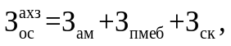
где:
Зам - затраты на приобретение транспортных средств;
Зпмеб - затраты на приобретение мебели;
Зск - затраты на приобретение систем кондиционирования.
99. Затраты на приобретение транспортных средств (Зам) определяются по формуле
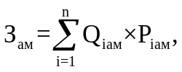
где:
Qi ам - количество i-х транспортных средств в соответствии с нормативами, установленными муниципальными органами, с учетом нормативов обеспечения функций муниципальных органов Урмарского муниципального округа Чувашской Республики, применяемых при расчете нормативных затрат на приобретение служебного легкового автотранспорта, предусмотренных приложением № 2 к настоящей Методике;
Pi ам - цена приобретения i-го транспортного средства в соответствии с нормативами муниципальных органов Урмарского муниципального округа Чувашской Республики с учетом нормативов обеспечения функций муниципальных органов Урмарского муниципального округа Чувашской Республики, применяемых при расчете нормативных затрат на приобретение служебного легкового автотранспорта, предусмотренных приложением № 2 к настоящей Методике.
100. Затраты на приобретение мебели (Зпмеб) определяются по формуле
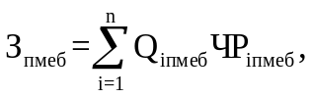
где:
Qi пмеб - количество i-х предметов мебели в соответствии с нормативами, установленными муниципальными органами;
Pi пмеб - цена i-го предмета мебели в соответствии с нормативами, установленными муниципальными органами.
101. Затраты на приобретение систем кондиционирования (Зск) определяются по формуле
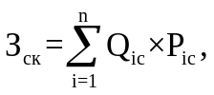
где:
Qi с - количество i-х систем кондиционирования;
Pi с - цена 1-й системы кондиционирования.

Затраты на приобретение материальных запасов, не отнесенные к затратам на приобретение материальных запасов в рамках затрат на информационно-коммуникационные технологии

102. Затраты на приобретение материальных запасов, не отнесенные к затратам на приобретение материальных запасов в рамках затрат на информационно-коммуникационные технологии, определяются по формуле
где:
З бл - затраты на приобретение бланочной и иной типографской продукции;
З канц - затраты на приобретение канцелярских принадлежностей;
З хп - затраты на приобретение хозяйственных товаров и принадлежностей;
З гсм - затраты на приобретение горюче-смазочных материалов;
З зпа - затраты на приобретение запасных частей для транспортных средств;
З мзго - затраты на приобретение материальных запасов для нужд гражданской обороны.
103. Затраты на приобретение бланочной продукции (Збл) определяются по формуле
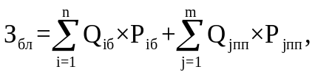
где:
Qi б - количество бланочной продукции;
Pi б - цена 1 бланка по i-му тиражу;
Qj пп - количество прочей продукции, изготовляемой типографией;
Pj пп - цена 1 единицы прочей продукции, изготовляемой типографией, по j-му тиражу.
104. Затраты на приобретение канцелярских принадлежностей (Зканц) определяются по формуле
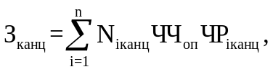
где:
Ni канц - количество i-го предмета канцелярских принадлежностей в соответствии с нормативами, установленными муниципальными органами, в расчете на основного работника;
Чоп - расчетная численность основных работников, определяемая в соответствии с пунктами 18, 20, 22 Общих правил определения нормативных затрат;
Pi канц - цена i-го предмета канцелярских принадлежностей в соответствии с нормативами, установленными муниципальными органами.
105. Затраты на приобретение хозяйственных товаров и принадлежностей (Зхп) определяются по формуле
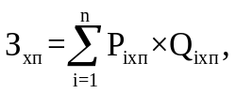
где:
Pi хп - цена i-й единицы хозяйственных товаров и принадлежностей в соответствии с нормативами, установленными муниципальными органами;
Qi хп - количество i-го хозяйственного товара и принадлежности в соответствии с нормативами, установленными муниципальными органами.
106. Затраты на приобретение горюче-смазочных материалов (Згсм) определяются по формуле

где:
Нi гсм - норма расхода топлива на 100 километров пробега i-го транспортного средства согласно методическим рекомендациям «Нормы расхода топлив и смазочных материалов на автомобильном транспорте», предусмотренным приложением к распоряжению Министерства транспорта Российской Федерации от 14 марта 2008 г. № АМ-23-р;
Pi гсм - цена 1 литра горюче-смазочного материала по i-му транспортному средству;
Ni гсм - километраж использования i-го транспортного средства в очередном финансовом году.
107. Затраты на приобретение запасных частей для транспортных средств определяются по фактическим затратам в отчетном финансовом году с учетом нормативов обеспечения функций муниципальных органов Урмарского муниципального округа Чувашской Республики, применяемых при расчете нормативных затрат на приобретение служебного легкового автотранспорта, предусмотренных приложением № 2 к настоящей Методике.
108. Затраты на приобретение материальных запасов для нужд гражданской обороны (Змзго) определяются по формуле
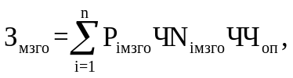
где:
Pi мзго - цена i-й единицы материальных запасов для нужд гражданской обороны в соответствии с нормативами, установленными муниципальными органами;
Ni мзго - количество i-го материального запаса для нужд гражданской обороны из расчета на 1 работника в год в соответствии с нормативами, установленными муниципальными органами;
Чоп - расчетная численность основных работников, определяемая в соответствии с пунктами 18, 20, 22 Общих правил определения нормативных затрат.

- Затраты на капитальный ремонт муниципального имущества
Урмарского муниципального округа Чувашской Республики

109. Затраты на капитальный ремонт муниципального имущества Урмарского муниципального округа Чувашской Республики определяются на основании затрат, связанных со строительными работами, и затрат на разработку проектной документации.
110. Затраты на строительные работы, осуществляемые в рамках капитального ремонта, определяются на основании сводного сметного расчета стоимости строительства, разработанного в соответствии с методиками и нормативами (государственными элементными сметными нормами) строительных работ и специальных строительных работ, утвержденными федеральным органом исполнительной власти, осуществляющим функции по выработке государственной политики и нормативно-правовому регулированию в сфере строительства.
111. Затраты на разработку проектной документации определяются в соответствии со статьей 22 Федерального закона «О контрактной системе в сфере закупок товаров, работ, услуг для обеспечения государственных и муниципальных нужд» (далее - Федеральный закон) и с законодательством Российской Федерации о градостроительной деятельности.

- Затраты на финансовое обеспечение строительства, реконструкции
(в том числе с элементами реставрации), технического перевооружения объектов капитального строительства или приобретение объектов недвижимого имущества

112. Затраты на финансовое обеспечение строительства, реконструкции (в том числе с элементами реставрации), технического перевооружения объектов капитального строительства определяются в соответствии со статьей 22 Федерального закона и с законодательством Российской Федерации о градостроительной деятельности.
113. Затраты на приобретение объектов недвижимого имущества определяются в соответствии со статьей 22 Федерального закона и с законодательством Российской Федерации, регулирующим оценочную деятельность в Российской Федерации.

- Затраты на дополнительное профессиональное образование работников

114. Затраты на приобретение образовательных услуг по профессиональной переподготовке и повышению квалификации (Здпо) определяются по формуле
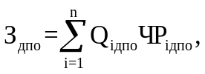
где:
Qi дпо - количество работников, направляемых на i-й вид дополнительного профессионального образования;
Pi дпо - цена обучения одного работника по i-му виду дополнительного профессионального образования.

Приложение № 1
к Методике определения
нормативных затрат на обеспечение
функций муниципальных органов
Урмарского муниципального округа
Чувашской Республики, включая
подведомственные им казенные учреждения
Урмарского муниципального округа
Чувашской Республики

Нормативы
обеспечения функций муниципальных органов Урмарского муниципального округа Чувашской Республики,
применяемые при расчете нормативных затрат на приобретение средств подвижной связи и услуг подвижной связи

Наименование муниципального органа Урмарского муниципального округа Чувашской Республики | Группа, категория должностей¹ | Вид связи | Количество средств связи | Количество SIM-карт на одну должность муниципальной службы Урмарского муниципального округа Чувашской Республики | Цена приобретения средств связи^{2, 3} | Расходы на услуги связи³
1 | 2 | 3 | 4 | 5 | 6 | 7
Администрация Урмарского муниципального округа Чувашской Республики | высшая группа должностей категории «руководители» | подвижная связь | не более 1 единицы в расчете на муниципального служащего Урмарского муниципального округа Чувашской Республики | 1 | не более 10 тыс. рублей включительно за 1 единицу в расчете на муниципального служащего Урмарского муниципального округа Чувашской Республики | ежемесячные расходы не более 2 тыс. рублей включительно в расчете на муниципального служащего Урмарского муниципального округа Чувашской Республики
 | главная группа должностей категории «руководители» | подвижная связь | не более 1 единицы в расчете на муниципального служащего Урмарского муниципального округа Чувашской Республики | 1 | не более 5 тыс. рублей включительно за 1 единицу в расчете на муниципального служащего Урмарского муниципального округа Чувашской Республики | ежемесячные расходы не более 1 тыс. рублей включительно в расчете на муниципального служащего Урмарскогомуниципального округа Чувашской Республики
 | ведущая группа должностей категории «руководители» | подвижная связь | не более 1 единицы в расчете на муниципального служащего Урмарского муниципального округа Чувашской Республики | 1 | не более 5 тыс. рублей включительно за 1 единицу в расчете на муниципального служащего Урмарского муниципального округа Чувашской Республики | ежемесячные расходы не более 0,8 тыс. рублей включительно в расчете на муниципального служащего Урмарского муниципального округа Чувашской Республики
--------------------------------
¹ Категории и группы должностей муниципальной службы в соответствии с Реестром должностей муниципальной службы в Чувашской Республике, утвержденным Законом Чувашской Республики от 5 октября 2007 г. № 62 «О муниципальной службе в Чувашской Республике».
² Периодичность приобретения средств связи определяется максимальным сроком полезного использования и составляет 5 лет.
³ Объем расходов, рассчитанный с применением нормативных затрат на приобретение услуг подвижной связи и расходов на услуги связи, может быть изменен по решению руководителя муниципального органа Урмарского муниципального округа Чувашской Республики в пределах утвержденных на эти цели лимитов бюджетных обязательств по соответствующему коду классификации расходов бюджета.

Приложение № 2
к Методике определения
нормативных затрат на обеспечение
функций муниципальных органов
Урмарского муниципального округа
Чувашской Республики, включая
подведомственные им казенные учреждения
Урмарского муниципального округа
Чувашской Республики

Нормативы

обеспечения функций муниципальных органов Урмарского муниципального округа Чувашской Республики,

применяемые при расчете нормативных затрат

на приобретение планшетных компьютеров и SIM-карт с услугой интернет-провайдера по передаче данных

с использованием информационно-телекоммуникационной сети «Интернет»

Наименование муниципального органа Урмарского муниципального округа Чувашской Республики | Группа, категория должностей¹ | Количество планшетных компьютеров на одну должность муниципальной службы Урмарского муниципального округа Чувашской Республики ² | Количество SIM-карт на одну должность муниципальной службы Урмарского муниципального округа Чувашской Республики | Цена приобретения планшетного компьютера^{2,3, 4} | Расходы на услуги связи³
1 | 2 | 3 | 4 | 5 | 6
Администрация Урмарского муниципального округа Чувашской Республики | высшая группа должностей категории «руководители» | не более 1 единицы в расчете на муниципального служащего Урмарского муниципального округа Чувашской Республики | 1 | не более 40 тыс. рублей включительно за 1 единицу в расчете на муниципального служащего Урмарского муниципального округа Чувашской Республики | ежемесячные расходы не более 2 тыс. рублей включительно в расчете на муниципального служащего Урмарского  муниципального округа Чувашской Республики
 | главная группа должностей категории «руководители» | не более 1 единицы в расчете на муниципального служащего Урмарского муниципального округа Чувашской Республики | 1 | не более 40 тыс. рублей включительно за 1 единицу в расчете на муниципального служащего Урмарского муниципального округа Чувашской Республики | ежемесячные расходы не более 1 тыс. рублей включительно в расчете на муниципального служащего Урмарского  муниципального округа Чувашской Республики
 | ведущая группа должностей категории «руководители» | не более 1 единицы в расчете на муниципального служащего Урмарского муниципального округа Чувашской Республики | 1 | не более 40 тыс. рублей включительно за 1 единицу в расчете на муниципального служащего Урмарского муниципального округа Чувашской Республики | ежемесячные расходы не более 0,8 тыс. рублей включительно в расчете на муниципального служащего Урмарского  муниципального округа Чувашской Республики
--------------------------------
¹ Категории и группы должностей муниципальной службы в соответствии с Реестром должностей муниципальной службы в Чувашской Республике, утвержденным Законом Чувашской Республики от 5 октября 2007 г. № 62 «О муниципальной службе в Чувашской Республике».
² Периодичность приобретения планшетного компьютера определяется максимальным сроком полезного использования и составляет 3 года.
³ Объем расходов, рассчитанный с применением нормативных затрат на приобретение планшетных компьютеров и расходов на услуги связи, может быть изменен по решению руководителя муниципального органа Урмарского муниципального округа Чувашской Республики в пределах утвержденных на эти цели лимитов бюджетных обязательств по соответствующему коду классификации расходов бюджета.
⁴ Установленный норматив цены приобретения планшетных компьютеров не применяется для определения нормативных затрат при приобретении планшетных компьютеров, выполненных в защищенном исполнении, а также основных и вспомогательных средств системы в защищенном исполнении.

Приложение № 3
к Методике определения
нормативных затрат на обеспечение
функций муниципальных органов
Урмарского муниципального округа
Чувашской Республики, включая
подведомственные им казенные учреждения
Урмарского муниципального округа
Чувашской Республики

Нормативы

обеспечения функций муниципальных органов Урмарского муниципального округа Чувашской Республики,

применяемые при расчете нормативных затрат

на приобретение ноутбуков и SIM-карт с услугой интернет-провайдера по передаче данных

с использованием информационно-телекоммуникационной сети «Интернет»

Наименование муниципального органа Урмарского муниципального округа Чувашской Республики | Группа, категория должностей¹ | Количество ноутбуков на одну должность муниципальной службы Урмарского муниципального округа Чувашской Республики ² | Количество SIM-карт на одну должность муниципальной службы Урмарского муниципального округа Чувашской Республики | Цена приобретения ноутбуков^{2,3,4} | Расходы на услуги связи³
1 | 2 | 3 | 4 | 5 | 6
Администрация Урмарского муниципального округа Чувашской Республики | высшая группа должностей категории «руководители» | не более 1 единицы в расчете на муниципального служащего Урмарского муниципального округа Чувашской Республики | 1 | не более 80 тыс. рублей включительно за 1 единицу в расчете на муниципального служащего Урмарского муниципального округа Чувашской Республики | ежемесячные расходы не более 2 тыс. рублей включительно в расчете на муниципального служащего Урмарского муниципального округа Чувашской Республики
 | главная группа должностей категории «руководители» | не более 1 единицы в расчете на муниципального служащего Урмарского муниципального округа Чувашской Республики | 1 | не более 60 тыс. рублей включительно за 1 единицу в расчете на муниципального служащего Урмарского муниципального округа Чувашской Республики | ежемесячные расходы не более 1 тыс. рублей включительно в расчете на муниципального служащего Урмарского муниципального округа Чувашской Республики
 | ведущая группа должностей категории «руководители» | не более 1 единицы в расчете на муниципального служащего Урмарского муниципального округа Чувашской Республики | 1 | не более 60 тыс. рублей включительно за 1 единицу в расчете на муниципального служащего Урмарского муниципального округа Чувашской Республики | ежемесячные расходы не более 0,8 тыс. рублей включительно в расчете на муниципального служащего Урмарского муниципального округа Чувашской Республики
--------------------------------
¹ Категории и группы должностей муниципальной службы в соответствии с Реестром должностей муниципальной службы в Чувашской Республике, утвержденным Законом Чувашской Республики от 5 октября 2007 г. № 62 «О муниципальной службе в Чувашской Республике».
² Периодичность приобретения ноутбуков определяется максимальным сроком полезного использования и составляет 3 года.
³ Объем расходов, рассчитанный с применением нормативных затрат на приобретение ноутбуков и расходов на услуги связи, может быть изменен по решению руководителя муниципального органа Урмарского муниципального округа Чувашской Республики в пределах утвержденных на эти цели лимитов бюджетных обязательств по соответствующему коду классификации расходов бюджета.
⁴ Установленный норматив цены приобретения ноутбуков не применяется для определения нормативных затрат при приобретении ноутбуков, выполненных в защищенном исполнении, а также основных и вспомогательных средств системы в защищенном исполнении.

Приложение № 4
к Методике определения
нормативных затрат на обеспечение
функций муниципальных органов
Урмарского муниципального округа
Чувашской Республики, включая
подведомственные им казенные учреждения
Урмарского муниципального округа
Чувашской Республики

Нормативы
обеспечения функций муниципальных органов
Урмарского муниципального округа Чувашской Республики,
применяемые при расчете нормативных затрат
на приобретение служебного легкового автотранспорта

Транспортное средство, закрепленное за муниципальным органом  Урмарского муниципального округа Чувашской Республики |  | Транспортное средство без персонального закрепления
количество | цена и мощность | количество | цена и мощность
1 | 2 | 3 | 4
не более 1 единицы в расчете на муниципального слу-жащего Урмарского муниципального округа Чувашской Республики, замещающего должность руководителя или заместителя руководителя¹ муниципального органа Урмарского муниципального округа Чувашской Республики, относящуюся к высшей группе должностей категории «руководители»² | не более 2,5 млн. рублей | не более 1 единицы в расчете на 50 единиц предельной численности муниципальных служащих Урмарского муниципального округа Чувашской Республики и работников муниципальных органов Урмарского муниципального округа Чувашской Республики, замещающих должности, не являющиеся должностями муниципальной службы | не более 1 млн. рублей
--------------------------------
¹ Заместители руководителей муниципальных органов Урмарского муниципального округа Чувашской Республики обеспечиваются автотранспортными средствами по решению руководителя соответствующего муниципального органа Урмарского муниципального округа Чувашской Республики.
² Категории и группы должностей муниципальной службы в соответствии с Реестром должностей муниципальной службы в Чувашской Республике, утвержденным Законом Чувашской Республики от 5 октября 2007 г. № 62 «О муниципальной службе в Чувашской Республике».
³ Объем расходов, рассчитанный с применением нормативных затрат на приобретение служебного легкового автотранспорта, может быть изменен по решению руководителя муниципального органа Урмарского муниципального округа Чувашской Республики в пределах утвержденных на эти цели лимитов бюджетных обязательств по соответствующему коду классификации расходов бюджета.

Приложение № 5
к Методике определения
нормативных затрат на обеспечение
функций муниципальных органов
Урмарского муниципального округа
Чувашской Республики, включая
подведомственные им казенные учреждения
Урмарского муниципального округа
Чувашской Республики

Нормативы
обеспечения функций муниципальных органов
Урмарского муниципального округа Чувашской Республики,
применяемые при расчете нормативных затрат
на приобретение мебели

Наименование | Количество единиц по следующим группам и категориям должностей¹
Наименование | высшая группа должностей категории «руководители» | главная группа должностей категории «руководители» | должности категории «помощники (советники)» | должности категории «специалисты»  (на одного служащего)
1 | 2 | 3 | 4 | 5
Стол письменный для офиса | 1 | 1 | 1 | 1
Тумба к столу письменному для офиса | 2 | 2 | 2 | 2
Стол приставной | 1 | 1 | 1 | -
Стул (кресло) к столу приставному | 2 | 2 | 2 | -
Стол для компьютера | 1 | 1 | 1 | -
Платформа под системный блок | 1 | 1 | 1 | 1
Кресло офисное | 1 | 1 | 1 | 1
Стол для телефонов | 1 | 1 | - | -
Стул для посетителей | - | - | - | 1
Шкаф офисный | до 8 | до 5 | до 3 | до 2
Шкаф для одежды | 1 | 1 | 1 | 0,25
Антресоль к шкафу | по количеству шкафов | по количеству шкафов | по количеству шкафов | по количеству шкафов
Полка настенная | - | - | - | до 2
Стол для переговоров (совещаний) | 1 | 1 | 1 | -
Стул (кресло) к столу переговоров | до 24 | до 12 | до 12 | -
Шкаф металлический несгораемый или сейф (при необходимости) | 1 | 1 | 1 | 1 (на кабинет)
Набор мягкой мебели | 1 | - | - | -
Диван двух- или трехместный | 1 | 1 | 1 | -
Стол журнальный | 1 | 1 | 1 | -
Тумба (греденция) | 1 | 1 | 1 | -
Тумба низкая (шкаф) | 1 | 1 | 1 | 1
Тумба под телевизор | 1 | 1 | 1
Тумба для оргтехники | 1 | 1 | 1 | 1

--------------------------------
¹ Категории и группы должностей государственной гражданской службы Чувашской Республики в государственных органах Чувашской Республики в соответствии с Реестром должностей государственной гражданской службы Чувашской Республики, утвержденным Указом Президента Чувашской Республики от 1 сентября 2006 г. № 73 «О Реестре должностей государственной гражданской службы Чувашской Республики».

